

Trackpital Versionning - v2.0

01/03/2018

Table des matières

Présentation de l’entreprise 3

Introduction 3

SI : 4

Existant 1.0 4

Version 1.1: 4

Version 2.0 : 4

Classes (UML) : 5

Version 1.0 : 6

Version 2.0 : 6

# SI :

## Existant 1.0

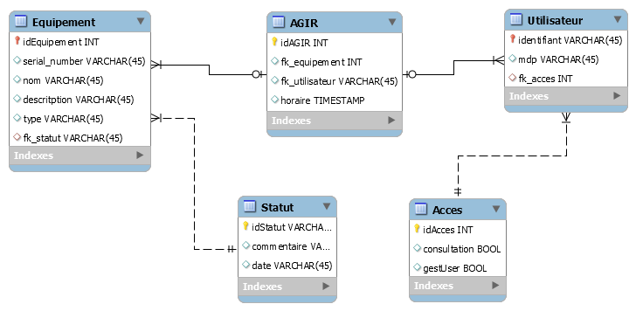

## Version 1.1:

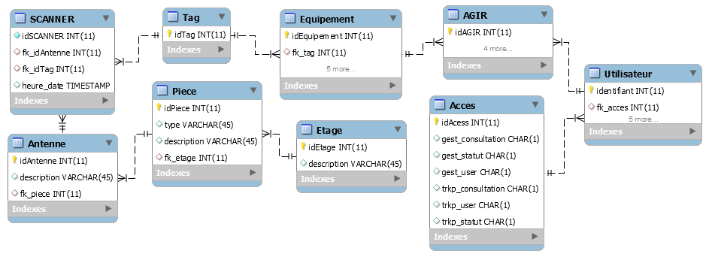

# Version 2.0 :

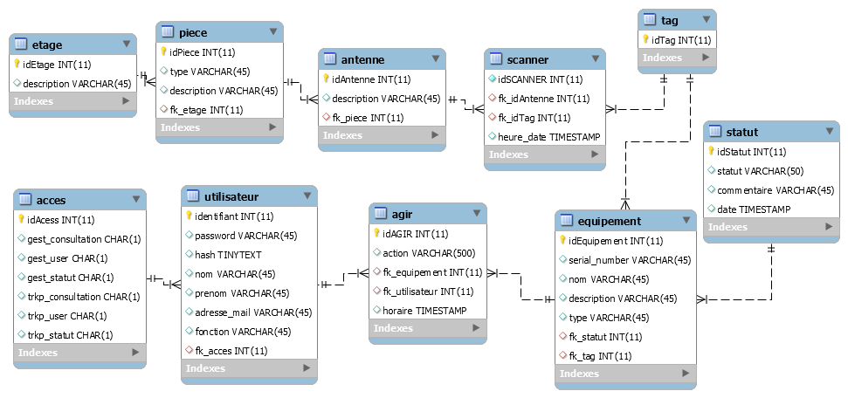

# 

# Classes (UML) :

## Version 1.0 :

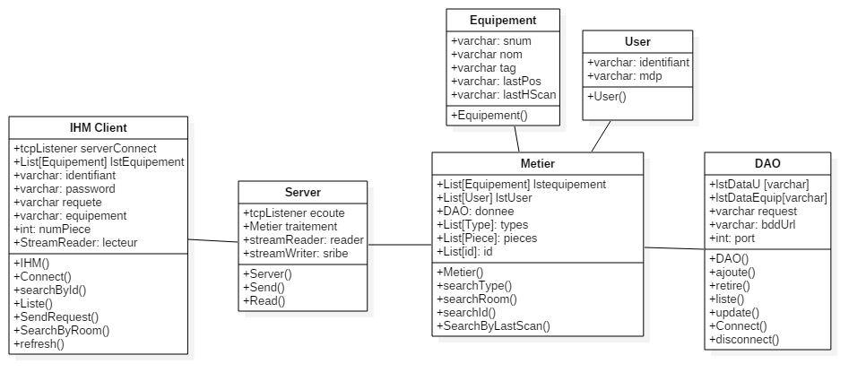

## Version 1.1 :

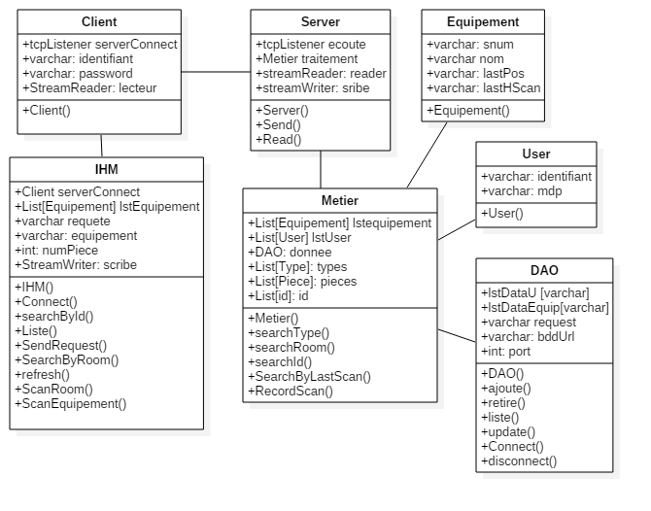

## Version 2.0 :

